

Universidad Nacional Autónoma de México

Facultad de Ingeniería

Redacción y exposición de temas de Ingeniería

**Lenguaje de programación Python**

Alumno: Gómez Urbano, Mariana

Grupo. 10

Profesora: Ana Yatzin Pérez Cortés

Fecha de entrega: 1º de julio del 2021

**Lenguaje de programación Python**

**Resumen**

El lenguaje de programación Python es óptimo para introducirse a los conceptos fundamentales de programación gracias a ser un lenguaje fácil de aprender, implementar y compartir. Para este trabajo la principal fuente de información es la base de datos de la UNAM, *Universidad Autónoma de México, además de* distintas tesis de exalumnos, así mismo se emplearon otras fuentes dedicadas a este tema un ejemplo es Cisco Networking Academy, también se usaron declaraciones de plataformas famosas como Netflix e Instagram, sin olvidar las encuestas de GitHub y PTPL, *Popularity of Programming Language.* En general la programación tiene un alto grado de dificultad aún más al unirse a las áreas de aplicación.

**Introducción**

Sintaxis simple, fácil de aprender con alta productividad, multiplataforma, licencia de código abierto además gratuita, gracias al *“State of the Octoverse”* (informa la tendencia de desarrollo de software observada en *GitHub*) edición 2020 (Ver gráfica 1), en el cual *Python* ganó mucha relevancia en industrias como la inteligencia artificial, el *machine learning*, entre otras. Además de tener un índice alto de popularidad al analizar la frecuencia de búsqueda de tutoriales en *Google*, de acuerdo con PTPL *Popularity of Programming Language* (Ver tabla 1).

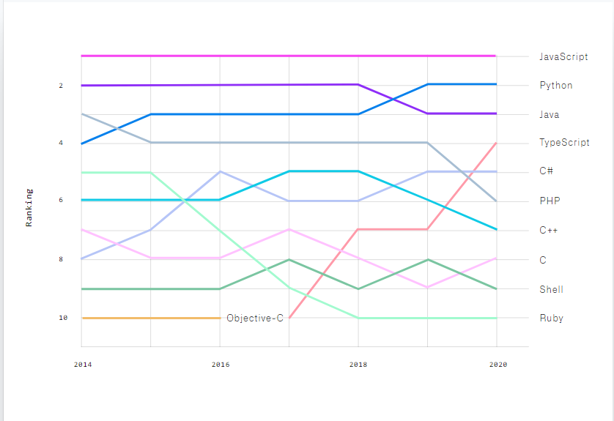G**ráfica 1. Principales lenguajes de programación**

Los lenguajes de programación y su variación de uso durante los años 2014-2020.

GitHub´s, 2020

**Tabla 1. Índice de popularidad**

|  |  |  |  |
| --- | --- | --- | --- |
| **Rango** |  | **Idioma** | **Aumento de popularidad** |
| 1 |  | Python | 30.6% |
| 2 |  | Java | 17.17% |
| 3 |  | JavaScript | 8.7% |
| 4 |  | C# | 6.79% |
| 5 |  | C/C++ | 6.31% |

Popularidad en todo el mundo, junio de 2021 en comparación al 2020.

*PYPL*,2021

Se llevó a cabo la presente investigación con el objetivo de exponer los conceptos básicos para el lenguaje de *Python* de forma simple así mismo describir el concepto de programación, nombrar las ramas de la programación, exponer sobre *Python* y enlistar distintos usos de *Python*.

Este trabajo se organizó, además de la presente introducción en 4 apartados, apartado 1 se explican los conceptos principales de la programación en el apartado 2 presenta las distintas ramas de la programación, apartado 3 entramos a *Python* junto con sus características, variaciones, sus aplicaciones, para finalizar el apartado 4 las conclusiones.

1. **Lenguajes de programación**

Los lenguajes de programación permiten desarrollar softwares o programas encargados de administrar el comportamiento de los dispositivos físicos y lógicos. Los compiladores e intérpretes permiten la comunicación usuario-máquina convierten las instrucciones escritas en código fuente en instrucciones escritas en lenguaje máquina.

**1.1 ¿Qué es un programa?**

La RAE, *Real Academia Española* (2020) define programa como: “Conjunto unitario de instrucciones que permiten a una computadora realizar funciones diversas, como el tratamiento de textos, el diseño de gráficos, la resolución de problemas matemáticos, el manejo de bancos de datos, etc.”.

**1.2 Programación**

La programación es el proceso de análisis, diseño, implementación, prueba y depuración de un algoritmo, a partir de un lenguaje de programación así generan un código fuente ejecutado en la computadora, además de la imaginación, conocimiento y la experiencia del programador.

**1.3 Compilación e interpretación**

Existen dos formas de transformar un programa de un lenguaje de programación a un lenguaje de máquina, el primero la compilación el programa fuente se traduce cada vez modifique el código fuente.

El segundo, la interpretación es un programa el cual tiene como objetivo ejecutar el código fuente de un lenguaje de alto nivel, pero sin obtener el código máquina.

1. **Ramas de la programación**

La programación es una de las carreras con mayor demanda y áreas de estudio, así como de trabajo, estas son algunas áreas de la programación:

 Desarrollo web: El desarrollo web permite a una web tener una apariencia impecable, rápida y un buen desempeño para permitir la mejor experiencia al usuario. Se divide en *backend* y *frontend.*

Desarrollo móvil: MicroServices define al desarrollo móvil como procedimientos y procesos establecidos que intervienen al crear software para pequeños dispositivos inalámbricos, como tabletas y teléfonos inteligentes.

Desarrollo de videojuegos: Es una actividad multidisciplinaria relacionada con elementos de distintos sectores del *software*, la computación gráfica, simulaciones físicas, la Inteligencia Artificial, etc. Por otra parte, los lenguajes de programación y las plataformas objetivo consiguen el mayor provecho del *hardware*.

Realidad Virtual: Es una herramienta basa en desarrollo de simulaciones de un entorno tridimensional o bidimensional, estos son programados a través de lenguajes como *C#,Java, JavaScript, Python*, etc., con los cuales el usuario es un simple observador de la pantalla que “siente” ya que está en mundo virtual y forma parte de el.(Serrano, 2012).

Seguridad: *Hacking* ético, tiene el objetivo de detectar vulnerabilidades de sistema y reforzar la seguridad o participar en programas de recompensa. Por otra parte, el *hacking* no ético, en la cual buscan vulnerabilidades en un sistema para explotarlas, robar información, dinero o cometer algún delito.

*Machine learning:* En español Aprendizaje Autónomo es un campo de estudio de la Inteligencia Artificial que da a las computadoras la capacidad de “aprender” e ir mejorando su desempeño en una determinada tarea de manera similar al aprendizaje humano, conservando y generando conocimientos a través de ejemplos y experiencias.

*Cloud computing:* Es una forma de facilitar el manejo de información de diversas índoles y así almacenar a un punto extremo con alta disponibilidad, alto desempeño, estabilidad, redundancia, asignación de recursos en línea.

**3. Python**

*Python* fue creado por *Guido van Rossum* quien le dio su nombre en (1991). En cuanto a *Python* es un lenguaje de programación interpretado, multiparadigma, de alto nivel, dotado de una gestión automática de los recursos, diseñado para ser simple, flexible. *Python* logró desarrollarse, extenderse por el mundo gracias al trabajo de miles programadores, evaluadores, usuarios la mayoría anónimos.

**Objetivo de Python**

En 1999, *Guido van Rossun* definió sus objetivos para *Python*, un lenguaje fácil e intuitivo, código abierto, código comprensible en inglés básico y permite tiempos de desarrollo cortos.

**Tipos de Python**

*Python 2* solo se actualiza para arreglar errores y agujeros de seguridad descubiertos. *Python* *3* es la versión más reciente, sigue en evolución de sus propios estándares. Aunque tienen similitudes no son compatibles entre sí.

Ejemplo 1. La diferencia más sencilla y conocida es en la sentencia *print (*Ver imagen 1.0*)*. En *Python 3* es una función asique hay que usar paréntesis y comillas a diferencia con *Pyhton 2* en este los paréntesis no son necesarios.

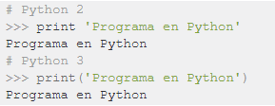**Figura 1**

Ejemplo *print* en Python 2 y 3 Burgués Albert, 2019

Cython**:** El lenguaje *Cython* es una implementación *Python* y *C* con el fin de escribir código *Python y realizar* declaraciones, llamadas a funciones tipo *C* de forma nativa en cualquier momento.

Jython: *Jython* es una implementación *Java* y *Python* está diseñado para ejecutar en plataformas Java, un programa *Jython* puede importar y usar cualquier class de *Java*.

**¿En qué podemos usar Python?**

Con base a los resultados de la encuesta *Python Developers Survey 2020 Results*, octubre 2020, donde más de 28,000 desarrolladores, entusiastas de *Python* de 200 distintos países con el fin de revelar el estado del lenguaje. (Ver gráfica 2).

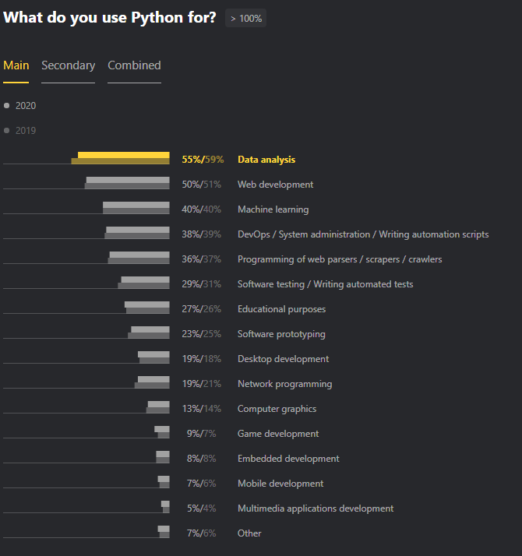 **Gráfica 2. Usos principales de Python durante el 2020.**

Usos principales de Python.

Python, 2020

**Proyectos implementados en Python**

**Instagram**

La cuenta de Ingeniería de Instagram explica la razón por la cual escogieron usar Python «[…] we chose to use Python because of its reputation for simplicity and practicality, which aligns well with our philosophy of “do the simple thing first.” […]» (Instagram Enginnering, 2016), por su continuo crecimiento se maximiza la eficiencia de su servicio web.

**Netflix**

*Netflix* también utiliza *Python*, *Rapoport et al.* (2015) comentan:

Sus desarrolladores recurren a Python debido a su variedad de bibliotecas disponibles, los numerosos usos de Python en Netflix, esto les permite iterar e innovar rápidamente, dos cualidades importantes en Netflix además de ayudar a obtener, organizar, administrar, monitorear la calidad de grandes cantidades de datos.

1. **Conclusiones**

Lo expuesto a lo largo de este trabajo me permite concluir lo siguiente, aunque el objetivo de Python es ser fácil de usar, la programación además de ser una herramienta para facilitar, mejorar nuestras vidas, también se debe dedicar bastante tiempo principalmente para el diseño y así implementarlo en el lenguaje más rápido con menor margen de error. Por otra parte, los diversos campos de aplicación y estudio de Python ya implementados en miles de empresas e instituciones, dan nuevas oportunidades laborales o simplemente un nuevo lenguaje para experimentar. En conclusión, abre nuevos temas en Python, por ejemplo, como ya que esto solo es una muy pequeñas parte de todo el mundo que es Python.

**Referencias**

Grafica 1: GitHub, Inc. (2020). The 2020 state of the OCTOVERSEO.2Top languague over the years. <https://octoverse.github.com/>

Grafica 2: GitHub, Inc. (2020). The 2020 state of the OCTOVERSEO.2Top languague over the years. <https://www.jetbrains.com/lp/python-developers-survey-2020/>

Figura 1: Burgués A. (2019). Diferencias entre Python 2 y 3: ¿Qué versión debería aprender? <https://www.programaenpython.com/miscelanea/diferencias-entre-python-2-y-3/>

Tabla 1: GitHub, Inc. (22 de junio de 2021). PYPL Popularity of Programming Language. <https://pypl.github.io/PYPL.html>

**Bibliografía**

Guido, J. (2020). Áreas de la Programación. EDteam.<https://ed.team/blog/cuales-son-las-areas-de-la-programacion>

Iglesias, A.A. (2011). Desarrollo de Videojuegos. [Universidad Nacional de Luján]. Archivo digital. <https://tesis.blanque.com.ar/tesis/Home_files/Tesis_Alejandro_Adrian_Iglesias.pdf>

Instagram Enginnering (2016, 21 de junio). Web Service Efficiency at Instagram with Python. <https://instagram-engineering.com/web-service-efficiency-at-instagram-with-python-4976d078e366>

Lic. Velázquez A. Realidad aumentada: otra forma de leer. [Tesis maestría, Universidad Nacional Autónoma de México]. <http://132.248.9.195/ptd2017/agosto/0764373/Index.html>Archivo digital. Original de Serrano, B. Botella, C. Baños, R. (2012). Realidad virtual y virtualidad aumentada. (pp. 66). España. Editorial académica española.

Martínez, E.A. Cómputo en la Nube: Conocimiento y Lineamientos para Explotarlos. [Tesis pregrado, Universidad Nacional Autónoma de México]. Archivo digital.  <http://132.248.9.195/ptd2014/octubre/0721258/Index.html>

Marzal, A. y Gracia I. Introducción a la programación con Python. <https://invidgroup.com/es/que-es-el-desarrollo-de-aplicaciones-moviles/>

Núñez, M.A. Machine Learning. Algoritmos de clasificación y sus aplicaciones en el análisis de datos [Tesis pregrado, Universidad Nacional Autónoma de México]. Archivo digital. <http://132.248.9.195/ptd2017/agosto/0764373/Index.html>

Python (2020, octubre). Python Developers Survey 2020 Result. <https://www.jetbrains.com/lp/python-developers-survey-2020/>

Rapoport. et. al. (2013, 11 de marzo). Python at Netflix.<https://netflixtechblog.com/python-at-netflix-86b6028b3b3e>

Unidad de Apoyo para el aprendizaje (anónimo) Lenguajes de Programación. Biblioteca Digital UNAM.<https://programas.cuaed.unam.mx/repositorio/moodle/pluginfile.php/1023/mod_resource/content/1/contenido/index.html+>